PRESSEINFORMATION

Köngen, 05. März 2010

Fachdialog der Staufen AG im Zeichen von Lean Development
Internationaler Experte Dr. Jeffrey Liker sprach vor 100 Teilnehmern

13 Prinzipien des Lean Development präsentierte der Internationale Lean- und Toyota-Experte Dr. Jeffrey Liker gestern im ersten Fachdialog 2010 der Staufen AG auf Schloß Köngen. Vor exakt 100 Unternehmern und Managern zeigte der Bestsellerautor von Standardwerken wie „The Toyota Way“ auf, wie es Unternehmen damit gelingen kann, organisch gewachsene und nachhaltige Lean-Strukturen in Forschung und Entwicklung aufzusetzen und so Verschwendung im Unternehmen zu vermeiden. Im Anschluss konkretisierte Dr. Andreas Romberg, Senior Partner und Business Unit Leiter der international agierende Lean Management-Beratung, die Umsetzung von Lean Development anhand von praktischen Beispielen aus der Beratungstätigkeit der Staufen AG. Die kostenlose Veranstaltung war Auftakt der diesjährigen Fachdialogreihe der Staufen AG, vier weitere Termine mit Experten aus verschiedensten Management-Bereichen folgen.

„Das Herz und die Seele von Lean ist ein kontinuierlicher Verbesserungsprozess, kein Baukasten, aus dem man einzelne Werkzeuge wählt“, eröffnete Dr. Jeffrey Liker seinen Vortrag. Dies sei die grundlegende Überzeugung, die ihn mit der Staufen AG verbinde. Zudem sei es nicht Ziel der Sache, stur die Methoden eines führenden Unternehmens zu kopieren. Grundlegend ist, sich seiner eigenen Ziele bewusst zu werden, die aktuelle Situation „brutal ehrlich“ zu analysieren, Fehler offenzulegen und Probleme anzugehen. Bei den Musterbeispielen wie Toyota hole man sich dann Anregungen und Ideen zur Problemlösung, im Kern müsse man sich aber auf sich selbst konzentrieren. Die 13 Prinzipien des Lean Developments, die er vorstellte, bewegten sich in den zwei zentralen Bereichen Prozesse und qualifiziertes Personal. Zudem stellten sie Techniken und Methoden zur Problemlösung zur Verfügung. Ihre Basis: der Kundennutzen. Alle Prozesse und Methoden, die keinen Nutzen stiften, werden als Verschwendung identifiziert und sollen eliminiert werden. Als Beispiele in der Entwicklung nannte Liker ergebnislose Meetings, gleiche Testreihen in verschiedenen Abteilungen oder Nachbesserungsarbeiten aufgrund eines technisch nicht umsetzbaren Produktdesigns. Ein grundlegender Ansatz zur Verbesserung sei deshalb die frühzeitige und funktionsübergreifende Kommunikation aller an der Entwicklung beteiligten Abteilungen. Dafür fordert Liker das Ablegen von Funktionsrivalitäten und bedingungsloses Teamwork unter einer starken und versierten Führungspersönlichkeit. Berücksichtige man die 13 Prinzipien, könne es innerhalb von fünf Jahren gelingen, durch eine organisch gewachsene Lean-Kultur Durchlaufzeiten enorm zu verringern, Kosten zu reduzieren sowie Qualität und Mitarbeitermoral zu steigern.

Im Anschluss an den Vortrag von Jeffrey Liker zeigte Andreas Romberg, Senior Partner der Staufen AG, anhand konkreter Beispiele aus seiner Beratertätigkeit Vorgehensweisen und Ergebnisse verschiedener Lean-Methoden. Mit mangelnder Ablauf- und Aufgabensicherung sowie ungünstiger Produktgestaltung identifizierte er die drei Hauptquellen für Verschwendung im Entwicklungsprozess. Im Detail beleuchtete er dann Analyseergebnisse zu Verschwendungsquellen in den Bereichen Organisation, Prozesse und Projektarbeit und lieferte anschauliche Lösungsansätze.

Durch die Kombination „Internationaler plus Lokaler Experte“ nahmen die 100 Teilnehmer des Fachdialogs sowohl allgemeines Wissen als auch konkrete Anregungen mit nach Hause, wie Prozesse im eigenen Betrieb verbessert werden können. So auch Manfred Bender, zuständig für Produktionsmanagement beim Fraunhofer IAO. „Ich komme regelmäßig zu den Vorträgen bei Staufen – der Besuch lohnt sich jedes Mal“, so Bender.

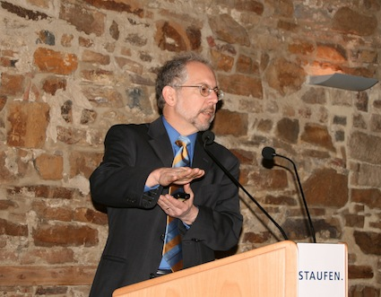
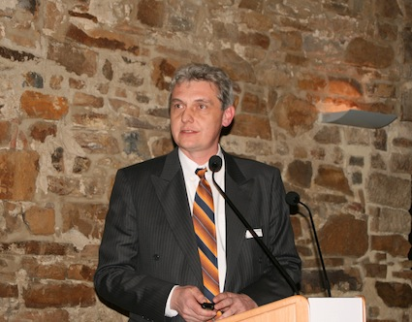

Dr. Jeffrey K. Liker informierte die Teilnehmer über die 13 Prinzipien des Lean Development

Dr. Andreas Romberg zeigte Lean Development-Beispiele aus der Beratertätigkeit der Staufen AG

Das Bildmaterial steht unter www.press-n-relations.de im Anschluss zum dort
veröffentlichten Text zum Download bereit.

Weitere Informationen:  STAUFEN.AG Beratung.Akademie.Beteiligung  Michael Henne  Blumenstr. 5 – D-73257 Köngen  Tel: +49 7024 8056 150 – Fax: +49 7024 8056 111  m.henne@staufen.ag – www.staufen.ag | Presse und Öffentlichkeitsarbeit:  Press’n’Relations GmbH  Andrea Wagner  Magirusstrasse 33 – D-89077 Ulm  Tel: +49 731 96287-18 – Fax: +49 731 96287-97  aw@press-n-relations.de – www.press-n-relations.de

Die international operierende Staufen AG hat sich in Deutschland in der Spitzengruppe der Lean-Management-Beratungsunternehmen etabliert. Als 'Partner auf dem Weg zu BestPractice' sieht Staufen ihr Ziel darin, schnell wirksame und nachhaltige Optimierungen von Wertschöpfungsprozessen zu bewirken. Das Unternehmen unterstützt beim Aufbau einer Lean-Führungskultur, eines Lean-Systems sowie bei der Schaffung einer individuellen Verbesserungsorganisation. Darüber hinaus entwickeln die Berater maßgeschneiderte Konzepte zur Bewältigung von Krisensituationen: Als Turnaround- oder Interim-Manager können sie Ertrags- und Effizienzsteigerungen einzelner Bereiche oder eine unternehmensweiten Restrukturierung realisieren. Mit namhaften Firmen, mittelständische Unternehmen und Konzerne wie MAN, Voith oder SEW-EURODRIVE, hat die Staufen AG erstklassige Referenzen in allen Schlüsselbranchen. Insgesamt 90 Mitarbeiter am Standort Deutschland und in den Niederlassungen in der Schweiz, Italien, Polen und China betreuen die Kunden vor Ort durch Beratung, Unterstützung bei der praktischen Umsetzung und Qualifizierung.

